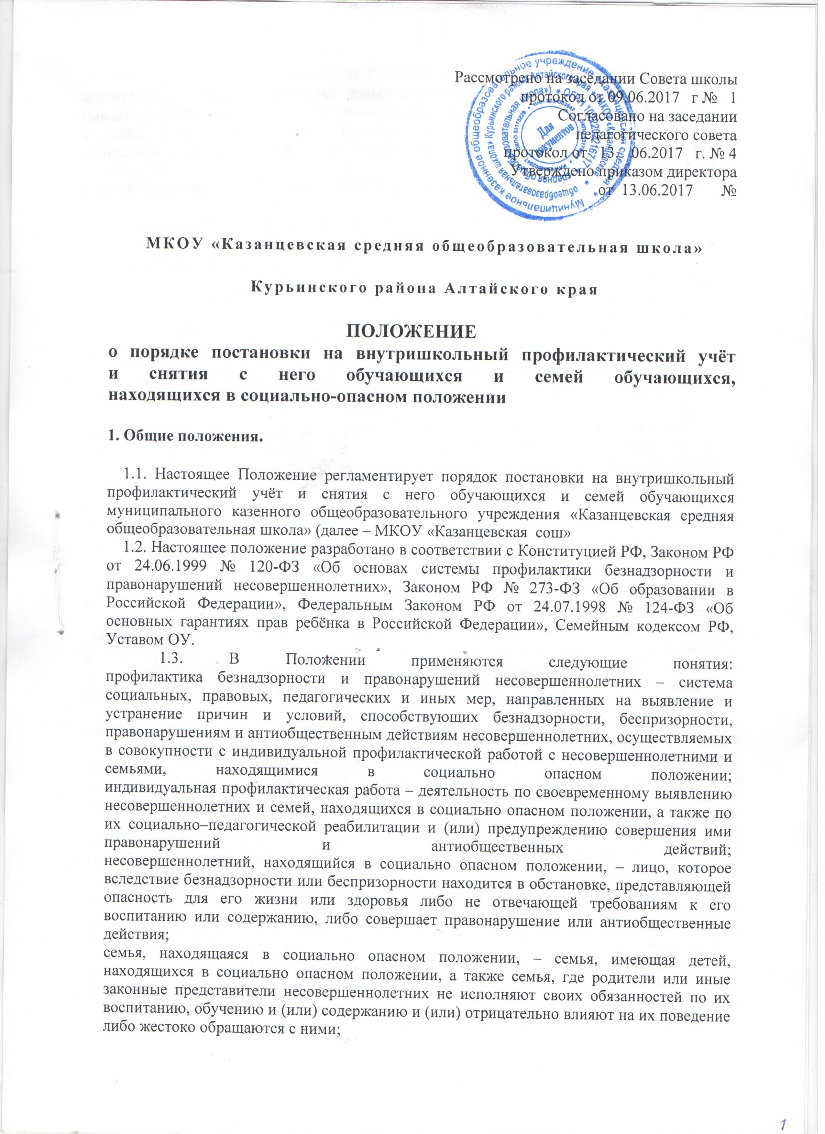

Профилактический учет обучающихся и семей, находящихся в социально опасном положении (далее – профилактический учёт), – система индивидуальных профилактических мероприятий, осуществляемая МКОУ «Казанцевская сош» в отношении обучающегося и семей, находящихся в социально опасном положении, которая направлена на:
- предупреждение безнадзорности, правонарушений и других негативных проявлений в среде обучающихся;
- выявление и устранение причин и условий, способствующих безнадзорности и правонарушениям обучающихся;
- социально-педагогическую реабилитацию обучающихся и семей, находящихся в социально опасном положении.
2. Основные цели и задачи.
2.1. Профилактический учёт ведется с целью осуществления:
- мер ранней профилактики (направленных на предотвращение, заблаговременное предупреждение действия негативных факторов, отрицательно влияющих на формирование личности ребенка);
- мер собственно предупредительного характера (мероприятия по целенаправленному воспитательному воздействию на несовершеннолетних, поведение которых свидетельствует об опасности совершения преступлений в будущем);
- мер, направленных на профилактику рецидива (контроль и социальная помощь несовершеннолетним, уже совершившим преступления, нейтрализация факторов социальной среды, способствующих совершению преступления).
2.2. Основные задачи:
- предупреждение безнадзорности, беспризорности, правонарушений и антиобщественных действий несовершеннолетних, выявление и устранение причин и условий, способствующих этому;
- обеспечение защиты прав и законных интересов несовершеннолетних;
- социально-педагогическая реабилитация несовершеннолетних, находящихся в социально опасном положении;
- проведение индивидуальной профилактической работы, в том числе, в отношении несовершеннолетних:
* совершивших правонарушение до достижении возраста, с которого наступает административная ответственность
*освобожденных от уголовной ответственности вследствие акта об амнистии или в связи с изменением обстановки, а также в случаях, когда признано, что исправление несовершеннолетнего может быть достигнуто путем применения принудительных мер воспитательного воздействия
*обвиняемых или подозреваемых в совершении преступлений, в отношении которых избраны меры пресечения, предусмотренные Уголовно-процессуальным кодексом Российской Федерации
* условно-досрочно освобожденных от отбывания наказания вследствие акта об амнистии или в связи с помилованием
*которым предоставлена отсрочка отбывания наказания или отсрочка исполнения приговора
*осужденных за совершение преступления небольшой или средней тяжести и освобожденных судом от наказания с применением принудительных мер воспитательного воздействия
*осужденных условно, осужденных к обязательным работам, исправительным или иным мерам наказания, не связанным с лишением свободы
-своевременное выявление детей и семей, находящихся в социально опасном положении или группе риска по социальному сиротству;
- оказание социально-психологической и педагогической помощи несовершеннолетним с отклонениями в поведении, имеющими проблемы в обучении;
- оказание помощи семьям в обучении и воспитании детей.
3. Организация деятельности по постановке на профилактический учёт или снятию с учёта.
3.1. Решение о постановке на профилактический учёт или снятии с учёта принимается на заседании Совета профилактики безнадзорности и правонарушений несовершеннолетних МКОУ «Казанцевская сош» (далее – Совет).
Постановка обучающихся на учет осуществляется в сентябре и, по необходимости, в течение учебного года.
3.2. Постановка на профилактический учёт осуществляется по следующим основаниям:
- решение Совета по результатам проведенной проверки жалоб, заявлений или других сообщений в отношении обучающегося, утвержденное директором МКОУ «Казанцевская сош»;
- заявление несовершеннолетнего либо его родителей или иных законных представителей об оказании им помощи по вопросам, входящим в компетенцию школы
-приговора, определения или постановления суда;
- постановления комиссии по делам несовершеннолетних и защите их прав, прокурора, следователя, органа дознания или начальника органа внутренних дел;
- документы, являющиеся основанием для помещения несовершеннолетнего в учреждения системы профилактики безнадзорности и правонарушений несовершеннолетних (специализированные учреждения для несовершеннолетних, нуждающихся в социальной реабилитации, школы-интернаты.
3.3. Для постановки несовершеннолетнего на профилактический учёт секретарю Совета за три дня до заседания представляются следующие документы:
- заявление родителей (законных представителей) несовершеннолетнего об оказании им помощи по вопросам, входящим в компетенцию Совета или представление классного руководителя о постановке несовершеннолетнего на учёт (приложение 1 к настоящему положению);
- характеристика несовершеннолетнего (приложение 2 к настоящему положению);
- акт обследования материально-бытовых условий семьи (при необходимости);
- справка о профилактической работе с несовершеннолетним, подготовленная классным руководителем и его родителями (законными представителями).
Не позднее, чем за 2 дня до проведения заседания Совета, на котором планируется рассмотрение вопроса о постановке ребенка на профилактический учёт, письменно информируются родители (законные представители) с указанием оснований, даты и времени и места проведения заседания Совета.
3.4. Для снятия несовершеннолетнего с профилактического учёта представляется информация ответственного лица, назначенного решением Совета, о выполнении плана индивидуальной профилактической работы с несовершеннолетним и его родителями (законными представителями), с обязательными результатами работы и предложениями по дальнейшему сопровождению.
3.5. На заседании Совета обсуждается и утверждается план индивидуальной профилактической работы с несовершеннолетним и его родителями (законными представителями), определяются сроки выполнения намеченных мероприятий и ответственные лица (приложение 3 к настоящему положению).
3.6. Секретарь Совета или классный руководитель доводит решение Совета до сведения родителей (законных представителей), если они не присутствовали на заседании, официальным уведомлением с указанием даты и номера протокола заседания и причины постановки или снятия с учёта.
3.7. Педагог-психолог ( при наличии) ведёт журналы учёта обучающихся, состоящих на профилактическом учёте.
4. Основания для постановки детей на профилактический учёт.
Основания для постановки на профилактический учёт несовершеннолетних исходят из статей 5, 6, 14 Федерального Закона «Об основах системы профилактики безнадзорности и правонарушений несовершеннолетних»:
4.1. Безнадзорность (отсутствие контроля поведения, вследствие неисполнения или ненадлежащего исполнения обязанностей по воспитанию ребенка, обучению и (или) содержанию со стороны родителей (законных представителей)).
4.2. Нахождение в обстановке, представляющей опасность для жизни или здоровья ребёнка, родители отрицательно влияют на поведение ребёнка.
4.3. Пропуски учебных занятий по неуважительным причинам свыше 7 дней суммарно.
4.4. Трудности в учении, низкая успеваемость, академическая задолженность по двум и более предметам по итогам четверти.
4.5. Неоднократные нарушения Правил поведения и Устава школы.
4.6. Употребление наркотических средств или психотропных веществ без назначения врача либо употребление одурманивающих веществ, алкогольной и спиртосодержащей продукции, пива и напитков, изготавливаемых на его основе.
4.7. Самовольный уход из семьи.
4.8. Нахождение в социально-реабилитационных центрах для несовершеннолетних, социальных приютах.
4.9. Совершение преступления.
4.10. Совершение правонарушения, повлекшего применение меры административного взыскания.
4.11. Совершение общественно опасного деяния лицом, не достигшим возраста уголовной ответственности.
4.12. Освобождение из учреждений уголовно-исполнительной системы, возвращение из специальных учебно-воспитательных учреждений закрытого типа.
В случае выявления детей, находящихся в социально опасном положении, по основаниям 4.1, 4.2, 4.3, 4.6, 4.7 школа незамедлительно направляет карту учёта несовершенно-летнего, находящегося в социально опасном положении (приложение 4 к настоящему положению) в отдел социальной защиты.
5. Снятие с профилактического учёта.
Основаниями для снятия с профилактического учёта являются:
5.1. Позитивные изменения, сохраняющиеся длительное время (минимум 2 месяца), указанных в настоящем положении обстоятельств жизни обучающегося.
5.2. Выпускники, окончившие школу.
5.3. Обучающиеся, сменившие место жительства и перешедшие в другое образовательное учреждение.
5.4. По другим объективным причинам.
6. Сроки проведения индивидуальной профилактической работы.
6.1. Индивидуальная профилактическая работа в отношении несовершеннолетних, их родителей (законных представителей) проводится в сроки, необходимые для оказания социальной и иной помощи несовершеннолетним, или до устранения причин и условий, способствовавших безнадзорности, беспризорности, правонарушениям или антиобщественным действиям несовершеннолетних, или наступления других обстоятельств, предусмотренных законодательством Российской Федерации.
6.2. Советом совместно с классным руководителем разрабатывается план индивидуальной воспитательно-профилактической работы с несовершеннолетним.
6.3. На обучающегося заводится учётная карточка. Учётная карточка ведется классным руководителем, по необходимости с привлечением других служб, в чьи обязанности входит работа с данной категорией несовершеннолетних.
6.4. В планах работы классного руководителя, Совета большое место отведено контролю учебной и внеурочной деятельности несовершеннолетнего, так как чаще всего именно отсутствие чёткого контроля со стороны родителей является причиной неуспеваемости и плохого поведения несовершеннолетнего.
6.5. Классный руководитель или член Совета обо всех результатах контроля несовершеннолетнего ставят в известность родителей (письменно, или фиксируют в специальном журнале факт устной беседы).

